|  |  |
| --- | --- |
| Gerb-BMSTU_01 | **Министерство науки и высшего образования Российской Федерации**  **Федеральное государственное бюджетное образовательное учреждение**  **высшего образования**  **«Московский государственный технический университет**  **имени Н.Э. Баумана**  **(национальный исследовательский университет)»**  **(МГТУ им. Н.Э. Баумана)** |

ФАКУЛЬТЕТ **Информатика и системы управления**

КАФЕДРА **Компьютерные системы и сети (ИУ6)**

НАПРАВЛЕНИЕ ПОДГОТОВКИ **09.03.04 Программная инженерия**

**Отчет**

|  |  |
| --- | --- |
| **по лабораторной работе №** | 2 |

**Название:**

Работа с html-страницами

**Дисциплина:** Архитектура ЭВМ

|  |  |  |  |  |
| --- | --- | --- | --- | --- |
| Студент | ИУ7-52Б |  |  | Брянская Е.В. |
|  | (Группа) |  | (Подпись, дата) | (И.О. Фамилия) |
|  |  |  |  |  |
| Преподаватель |  |  |  | Попов А.Ю. |
|  |  |  | (Подпись, дата) | (И.О. Фамилия) |

Москва, 2020

**Цель:** изучить методы работы с html-страницами в JavaScript и способы работы с сервером, выполнить задания, ориентированные на закрепление изученного материала.

**Часть 1**

**Задание 1**

С клавиатуры считывается число N. Далее считывается N строк. Необходимо создать массив и сохранять в него строки только с четной длиной. Получившийся массив необходимо преобразовать в строку JSON и сохранить в файл.

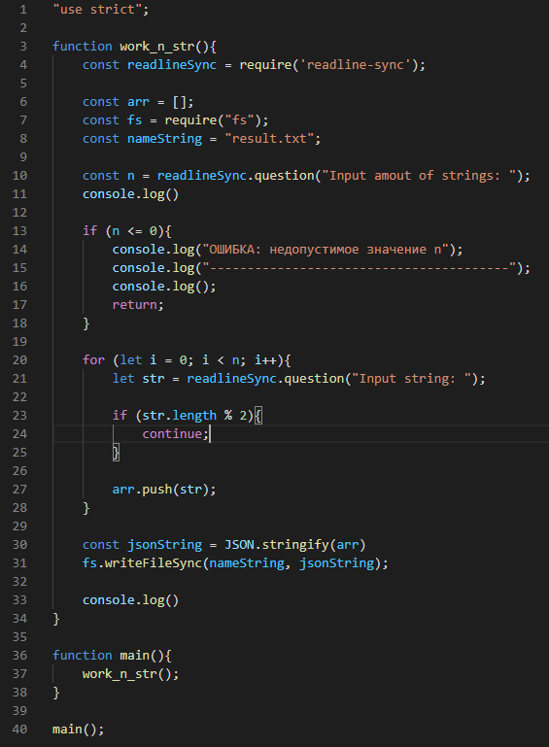

**Тесты:**

|  |  |
| --- | --- |
| **Тест** | **Результат** |
|  |  |
|  |  |
|  |  |
|  |  |
|  |  |
|  |  |

**Задание 2**

Необходимо считать содержимое файла, в котором хранится массив строк в формате JSON. Нужно вывести только те строки на экран, в которых содержатся только гласные буквы.

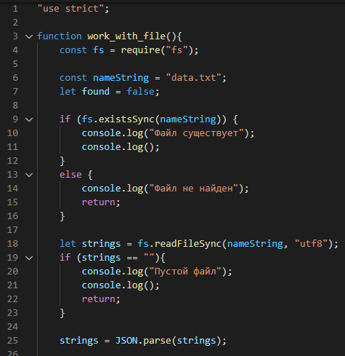

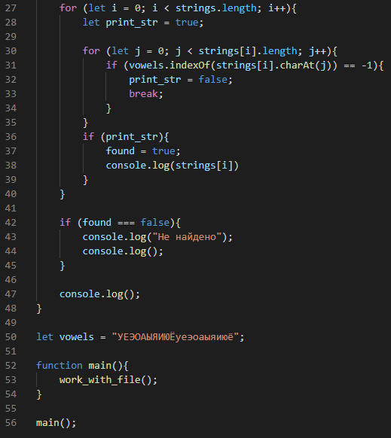

**Тесты:**

|  |  |
| --- | --- |
| **Тест** | **Результат** |
|  |  |
|  |  |
|  |  |
|  |  |
| Ввод названия несуществующего файла |  |

**Задание 3**

С клавиатуры считывается строка - название расширения файлов. Далее считывается строка - адрес папки. Необходимо перебрать все файлы в папке и вывести содержимое файлов, у которых расширение совпадает с введенным расширением.

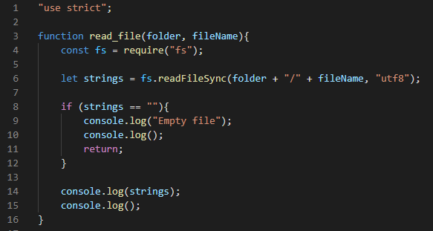

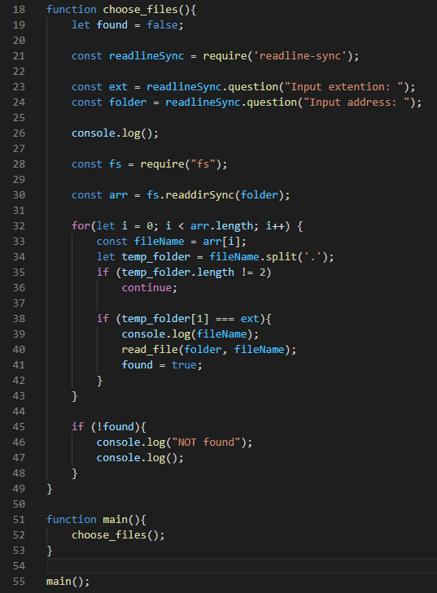

**Тесты:**

|  |  |
| --- | --- |
| **Тест** | **Результат** |
| Содержание папки: |  |
| Содержание папки: |  |

**Задание 4**

Дана вложенная структура файлов и папок. Все файлы имеют расширение "txt". Необходимо рекурсивно перебрать вложенную структуру и вывести имена файлов, у которых содержимое не превышает по длине 10 символов.

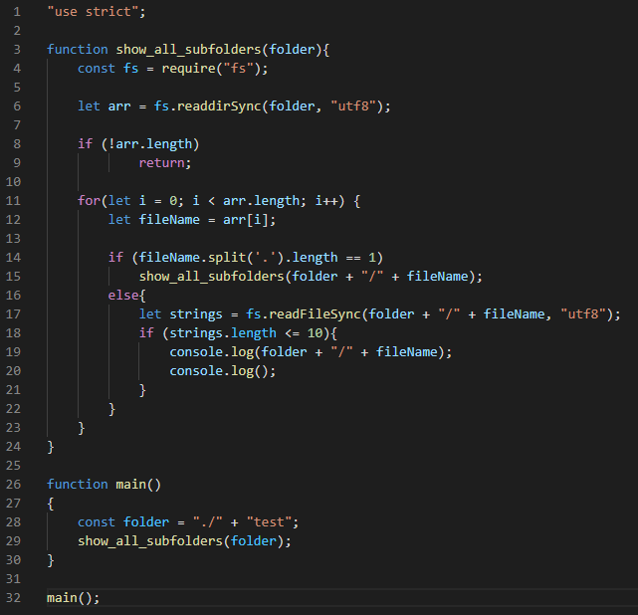

**Тесты:**

|  |  |
| --- | --- |
| **Тест** | **Результат** |
| Папка test (файл level\_1\_doc удовлетворяет условию):    Папка level\_1\_folder (файл level\_2\_doc удовлетворяет условию):    Папка level\_2\_1\_folder (все тестовые файл удовлетворяют условию):    Папка level\_3\_folder (файл не подходит):    Папка level\_2\_2\_folder (пустая) |  |

**Задание 5**

С клавиатуры считывается число N. Далее считывается N строк - имена текстовых файлов. Необходимо склеить всё содержимое введенных файлов в одну большую строку и сохранить в новый файл.

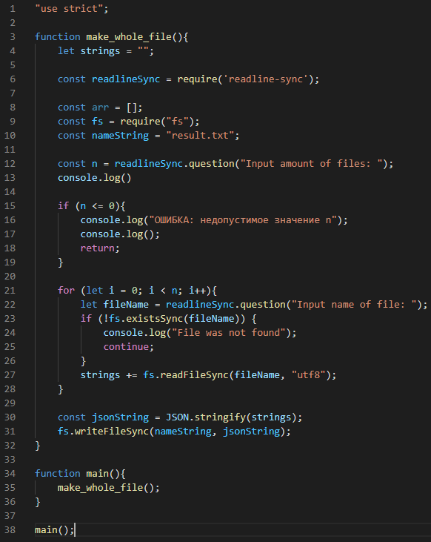

|  |  |
| --- | --- |
| Тест | Результат |
|  |  |

**Задание 6**

Написать код, который позволяет определить максимальный возможный уровень вложенности друг в друга полей в объекте, чтобы данный объект можно было преобразовать в строку формата JSON. Ответом является целое число.

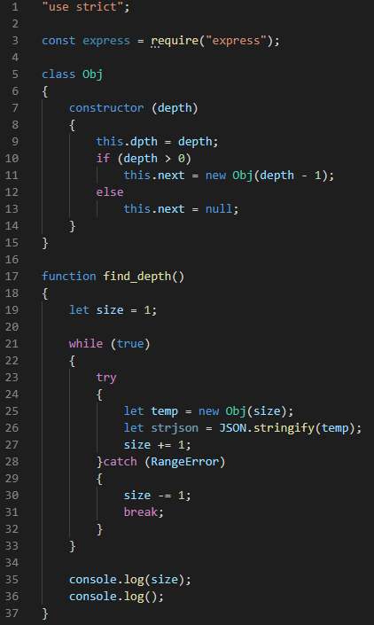

Результат:



**Задание 7**

Из файла считывается строка в формате JSON. В этой строке информация об объекте, в котором находится большое количество вложенных друг в друга полей. Объект представляет из себя дерево. Необходимо рекурсивно обработать дерево и найти максимальную вложенность в дереве. Необходимо вывести на экран ветку с максимальной вложенностью.

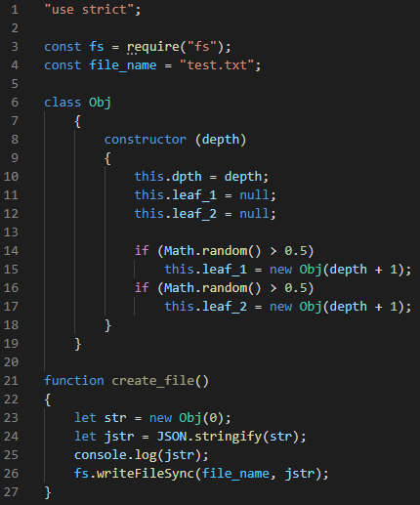

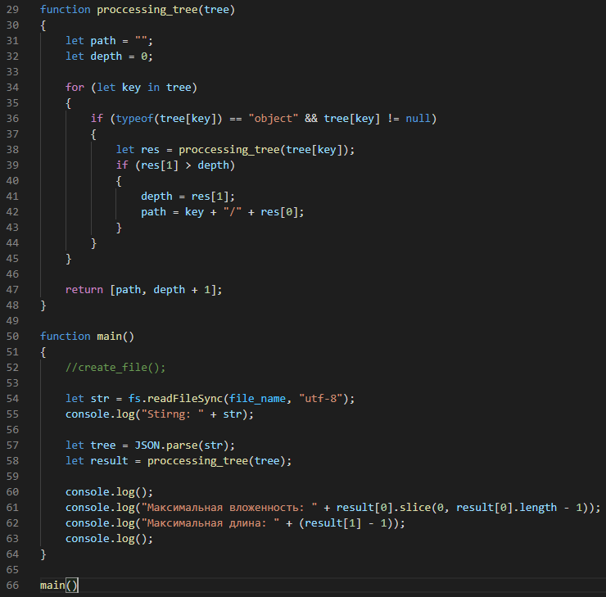

Тест:

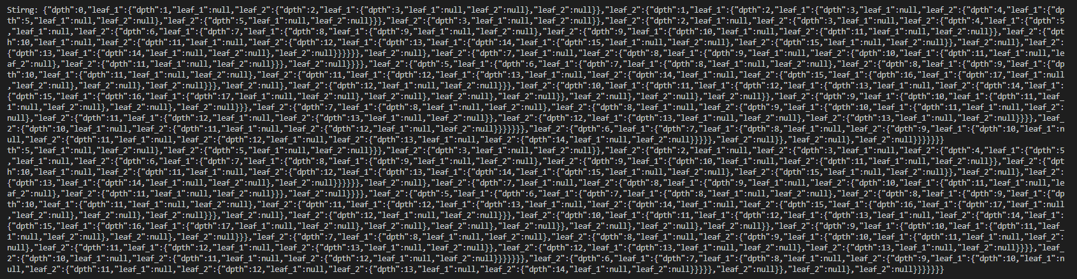

Результат:



**Часть 2**

**Задание 1**

Запустить сервер. Реализовать на сервере функцию для сравнения трёх чисел и выдачи наибольшего из них. Реализовать страницу с формой ввода для отправки запроса на сервер.

Файл index.js:

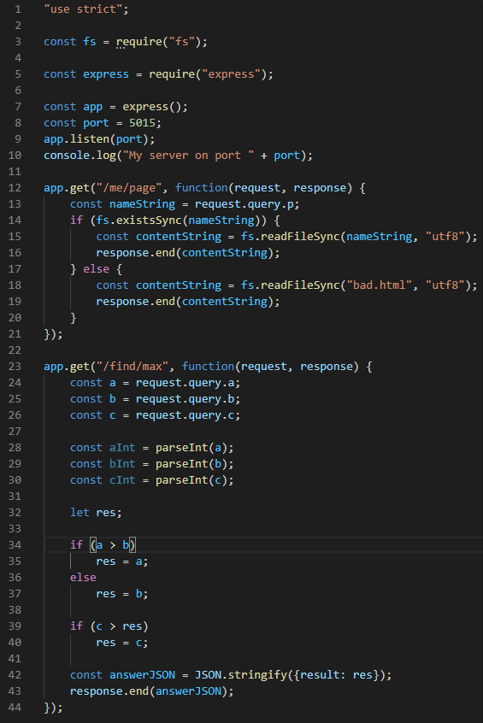

Файл a.html:

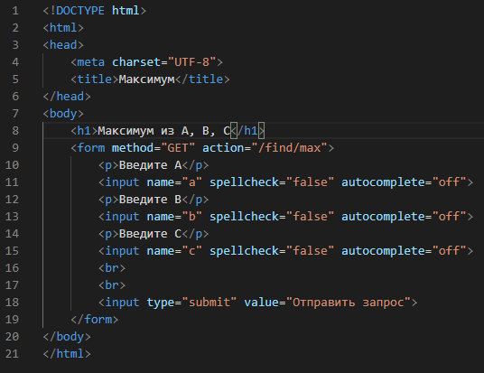

Файл bad.html совпадает с примером.

**Тесты:**

|  |  |
| --- | --- |
| Тест | Результат |
|  |  |
|  |  |
|  |  |

**Задание 2**

Запустить сервер. На стороне сервера должен храниться файл, внутри которого находится JSON строка. В этой JSON строке хранится информация о массиве объектов. Реализовать на сервере функцию, которая принимает индекс и выдает содержимое ячейки массива по данному индексу. Реализовать страницу с формой ввода для отправки запроса на сервер.

Файл index.js:

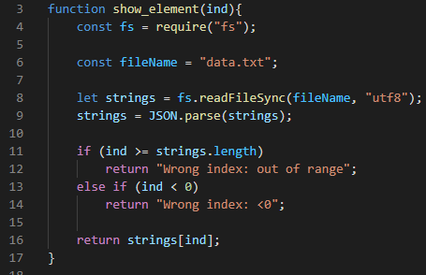

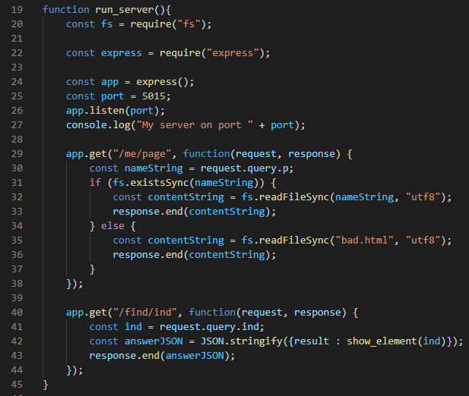

Файл a.html:

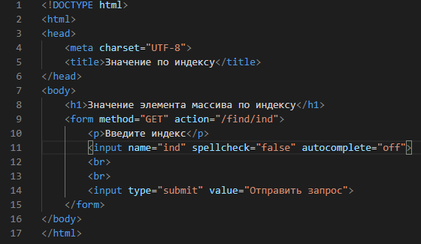

**Тесты:**

|  |  |
| --- | --- |
| Тест | Результат |
|  |  |
|  |  |
|  |  |

**Задание 3**

Написать программу, которая на вход получает массив названий полей и адрес запроса (куда отправлять). Программа должна генерировать HTML разметку страницы, в которую встроена форма для отправки запроса.

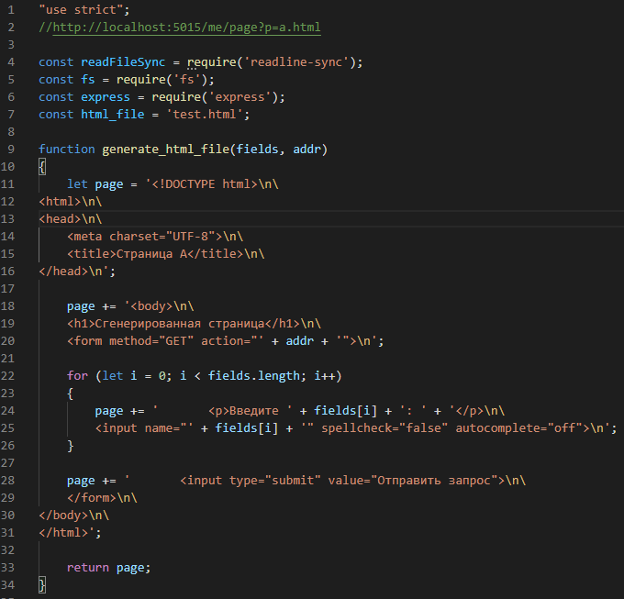

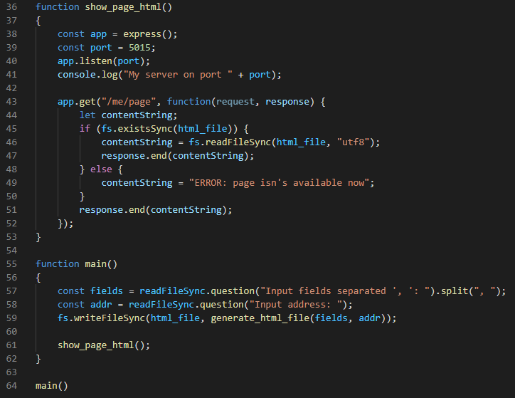

Тесты:



Результат:

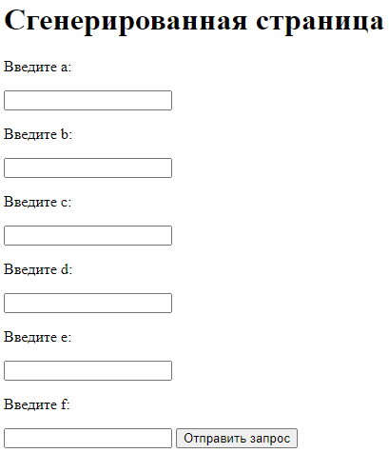

**Задание 4**

Запустить сервер. Реализовать на сервере функцию, которая принимает на вход числа A, B и C. Функция должна выдавать массив целых чисел на отрезке от A до B, которые делятся на C нацело.

Файл index.js:

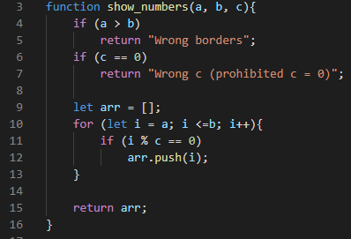

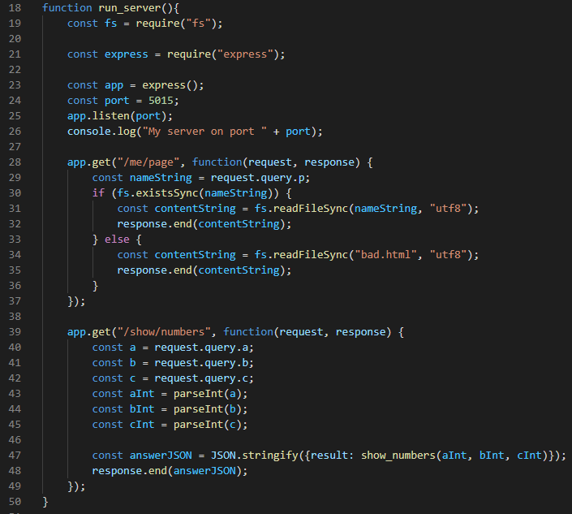

**Тесты:**

|  |  |
| --- | --- |
| Тест | Результат |
|  |  |
|  |  |
|  |  |

**Вывод:** в процессе лабораторной работы были изучены методы работы с html-страницами, серверами. Были выполнены соответствующие задания на закрепление данного материала и составлен подробный отчет о работе.